Hướng dẫn bình chọn Giải thưởng Du lịch thế giới
cho Vườn quốc gia Phong Nha – Kẻ Bàng năm 2026
I. Truy cập vào cổng bình chọn Giải thưởng du lịch thế giới của ban tổ chức theo địa chỉ sau đây:
http://www.worldtravelawards.com/vote
hoặc https://phongnhakebang.vn và truy cập trực tiếp trên Popup VOTE FOR US
hoặc quét mã QR

Mã QR đường dẫn đến trang bình chọn
II. Đăng ký tài khoản bình chọn hoặc đăng nhập (nếu có tài khoản email đã từng đăng ký với ban tổ chức trên cổng bình chọn Giải thưởng du lịch thế giới)
1. Đăng ký: Đối với trường hợp tài khoản email chưa được đăng ký trên cổng bình chọn của giải thưởng du lịch thế giới (áp dụng đối với người tham gia bình chọn lần đầu)
B1. Chọn Register để đăng ký: (Hình 1)
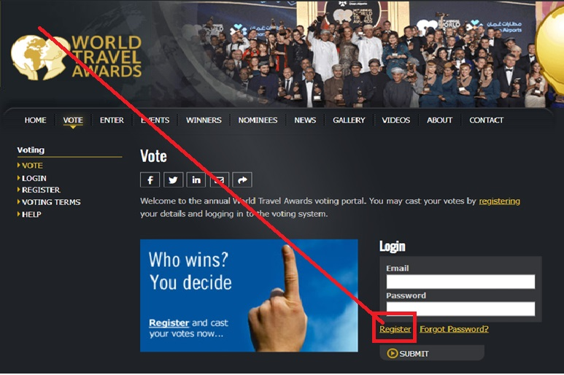
Hình 1
B2. Điền đầy đủ thông tin để đăng ký (Hình 2)
1. Điền Tên.
2. Họ và tên lót.
3. Bấm vào nút xổ xuống để chọn Quốc gia Việt Nam.
4. Điền Email dùng để đăng ký.
5. Điền mật khẩu đăng nhập: Nhập mật khẩu tùy ý nhưng có độ dài từ 6 ký tự trở lên. Để tránh bị quên mật khẩu khi đăng nhập khuyên dùng mật khẩu trùng với mật khẩu đăng nhập email.
6. Bấm chọn tích Tôi không phải là người máy.
7. Chọn SUBMIT để gửi đăng ký.
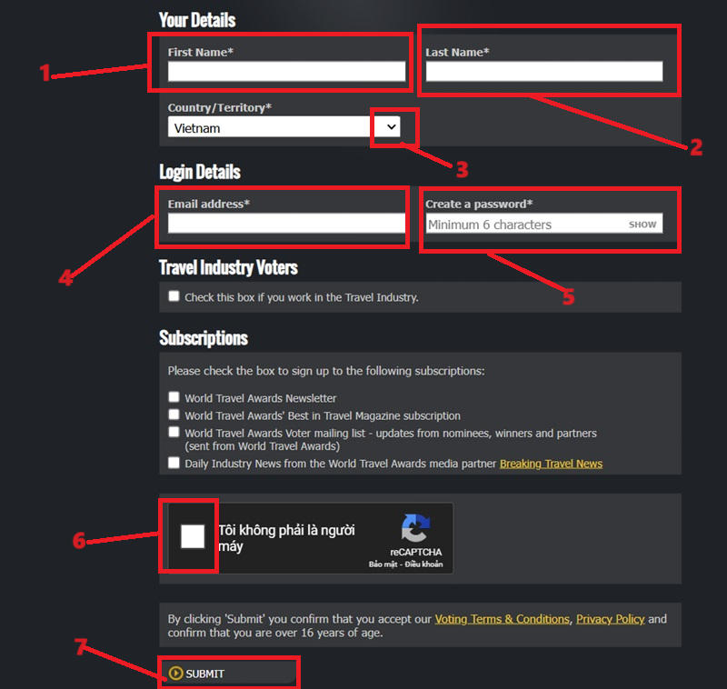
Hình 2
B3. Sau khi đăng ký thành công, đăng nhập vào tài khoản email để xác nhận Verify your email address (Hình 3)
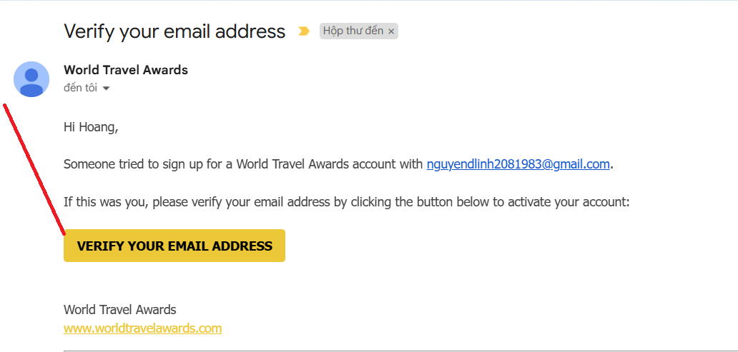
Hình 3
Lưu ý:
- Trong trường hợp bấm chọn vào Verify your email address mà trình duyệt không chuyển đến trang bình chọn thì phải trở lại trang đăng ký để nhập email và mật khẩu để đăng nhập vào trang bình chọn (Hình 4).
- Do có một số trình duyệt khi chọn xác minh (Verify your email address) không tự động chuyển đến trang bình chọn nên khuyến khích dùng trình duyệt Google Chrome, Cốc cốc để đăng nhập email.
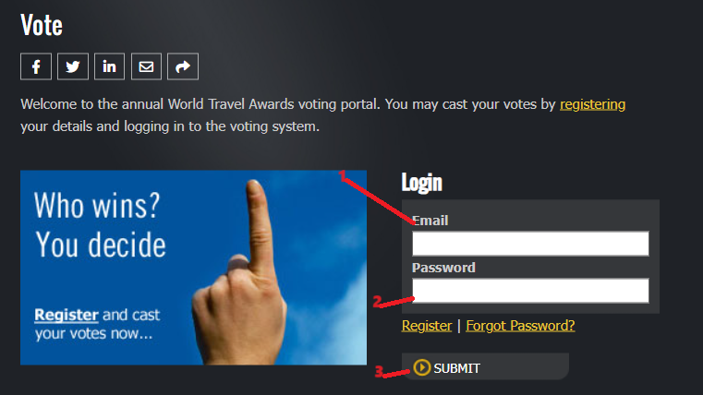
Hình 4
B4. Chọn Continue để tiếp tục (Hình 5)

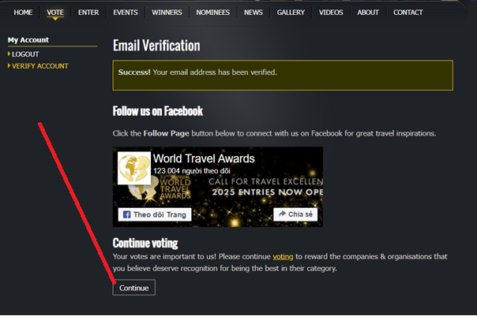
Hình 5
2. Đăng nhập: Đối với trường hợp tài khoản email đã từng đăng ký với ban tổ chức trên cổng bình chọn của Giải thưởng du lịch thế giới (đã thực hiện bình chọn trong các năm trước)
B1. Sau khi truy cập vào cổng bình chọn: Điền Email đã đăng ký, nhập Password và bấm chọn Submit (hình 6)
Hình 6
B2. Tiến hành các bước bình chọn theo mục III của Hướng dẫn này
* Trong trường hợp quên mật khẩu đăng nhập:
B1. Sau khi truy cập vào cổng bình chọn của Giải thưởng du lịch thế giới, chọn Forgot Password để đổi mật khẩu (Hình 7)
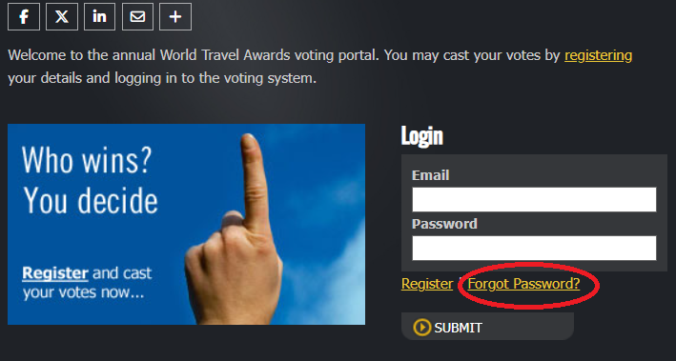
Hình 7

B2. Điền Email đã đăng ký, chọn Submit (Hình 8)
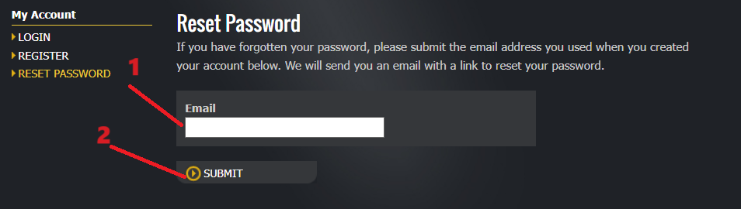
Hình 8
B3. Truy cập vào tài khoản email và chọn Reset password (Hình 9)
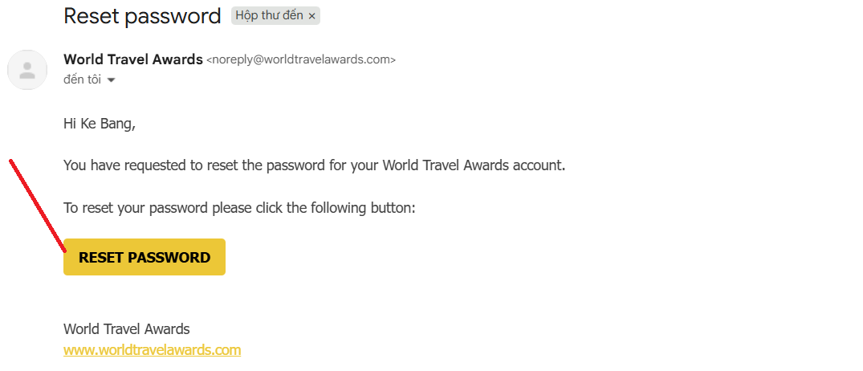
Hình 9
B4. Tiến hành nhập mật khẩu mới, nhập xác nhận mật khẩu và chọn Submit (Hình 10)
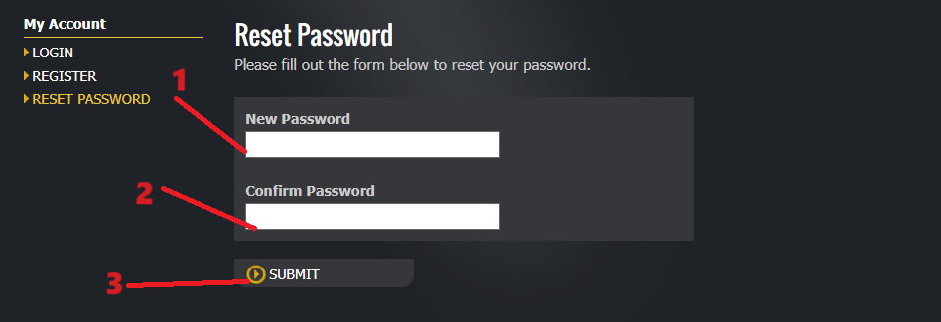
Hình 10
B5. Sau khi xác nhận đổi mật khẩu thành công (Hình 11) vào lại cổng bình chọn của Giải thưởng, bấm Vote điền email, nhâp mật khẩu mới và bấm Submit
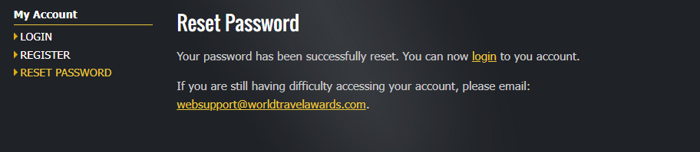
Hình 11
III. Bình chọn
1. Bình chọn cho hạng mục đề cử thứ nhất "Vườn quốc gia hàng đầu Châu Á năm 2026" đối với Vườn quốc gia Phong Nha – Kẻ Bàng.
B.1 Bấm chọn ASIA (Hình 12) và tìm đến và bấm chọn hạng mục Asia’s Leading National Park có số thứ tự 107 (Hình 13)
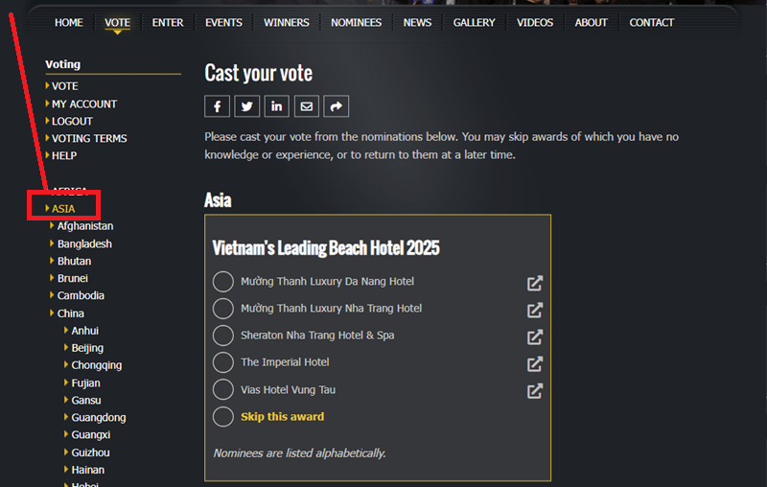
Hình 12
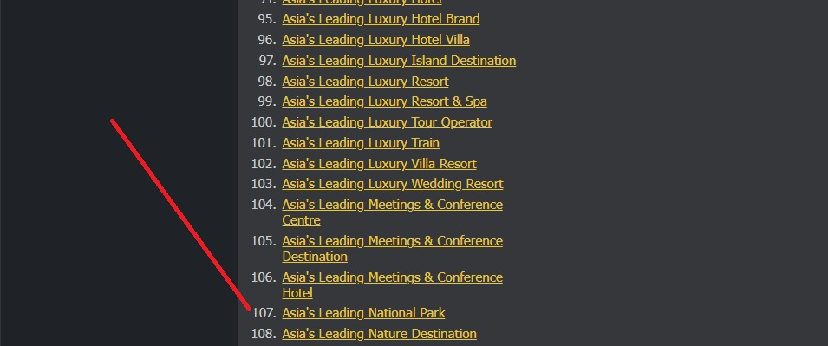
Hình 13
B2. Bình chọn bằng cách bấm vào vòng tròn trước dòng chữ: Phong Nha – Kẻ Bàng national Park, Vietnam (Hình 14)
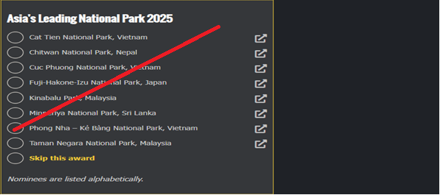
Hình 14
Đợi một chút thời gian để hoàn thành bình chọn (Hình 15)
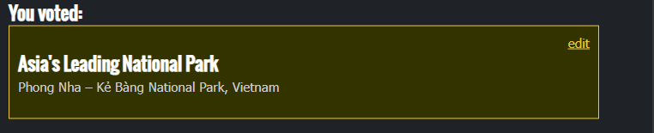
Hình 15
2. Tiếp tục bình chọn cho hạng mục đề cử thứ hai "Điểm đến thiên nhiên hàng đầu Việt Nam năm 2026" đối với Vườn quốc gia Phong Nha – Kẻ Bàng
B.1 Chọn ASIA và tìm tên Quốc gia: Vietnam (Hình 16)
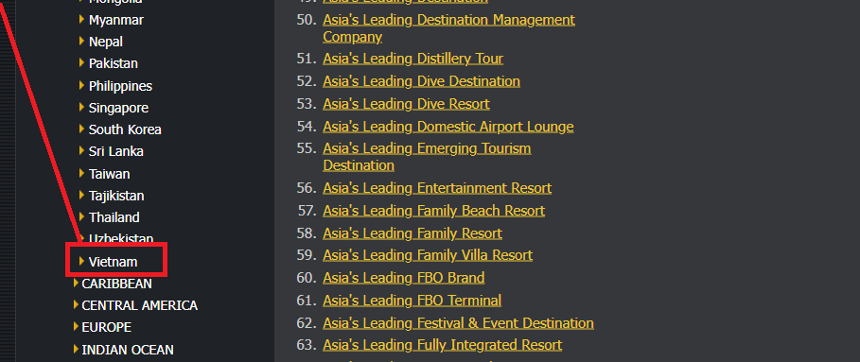
Hình 16
B2. Tìm đến hạng mục Vietnam’s Leading Nature Destination (Điểm đến thiên nhiên hàng đầu Việt Nam) có số thứ tự 28 (Hình 17)
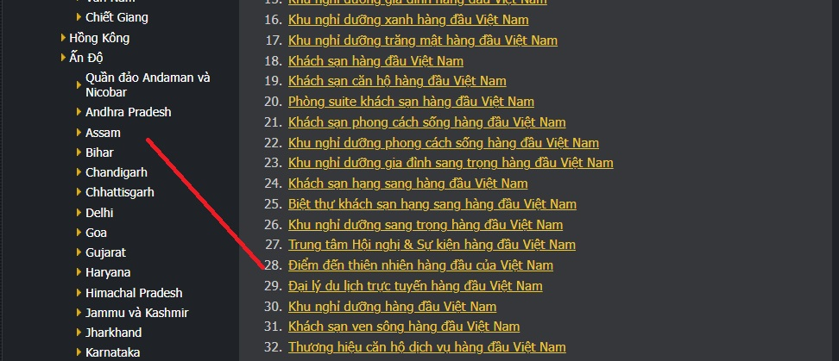
Hình 17
B3. Bấm vào vòng tròn trước hạng mục: Phong Nha – Kẻ Bàng National Park (Hình 18) và đợi 1 chút thời gian để hoàn thành bình chọn (Hình 19)
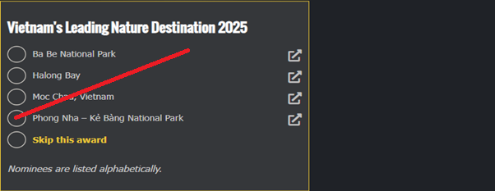
Hình 18
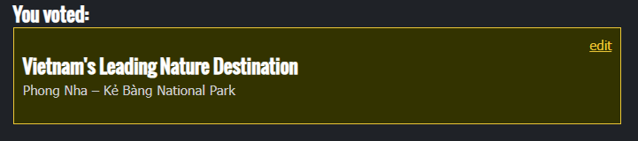
Hình 19
* Để kiểm tra kết quả đã bình chọn: Chọn mục ASIA, chờ trang tải hoàn tất, sau đó kéo xuống phía dưới trang để xem thông tin bình chọn (Hình 20)
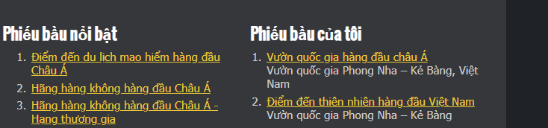
Hình 20
* Lưu ý:
- Mỗi tài khoản email chỉ bình chọn cho một hạng mục giải thưởng. Đến nay Vườn quốc gia Phong Nha – Kẻ Bàng đã được đề cử 02 hạng mục trong năm 2026 nên việc bình chọn cho cả hai hạng mục đề cử này chỉ cần 01 tài khoản email và tiến hành bình chọn trong một lần đăng nhập.
- Để sử dụng Tiếng Việt trong trang bình chọn, có 2 cách như sau:
+ Cách 1. Nháy phải chuột ở màn hình hiển thị và chọn Dịch sang tiếng Việt (Hình 21)
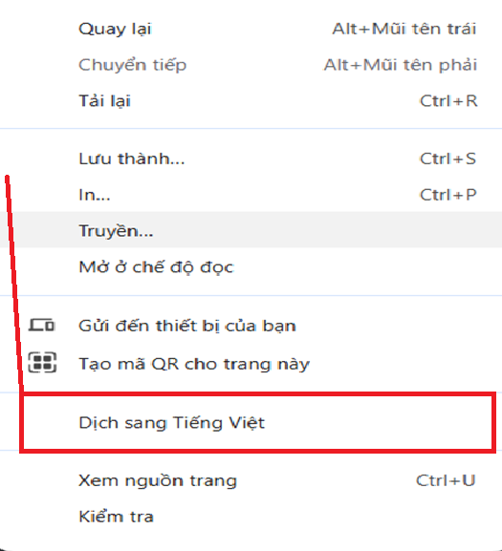
Hình 21
+ Cách 2: Kéo về cuối trang bình chọn có mục Chọn ngôn ngữ (hình 22), bấm vào mũi tên xổ xuống để chọn ngôn ngữ Việt Nam.
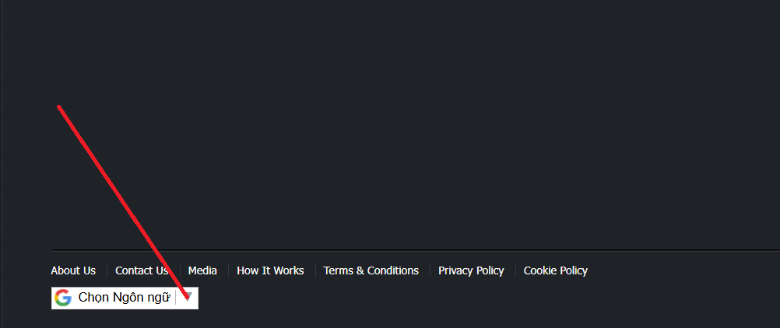
Hình 22

